An: Landesfeuerwehrverband Baden-Württemberg
Herr Dongus
EMail: verband@feuerwehr-bw.de

Von: Friedrichsbau Varieté
Friedrichstr. 24, 70180 Stuttgart
Jez David Boger, Vertriebsleitung
Tel.: 0711 - 22570-77
eMail: j.boger@deag.de

Datum: 30. Juli 2026

Mitglieder-Aktion „Nostalgia“

Sehr geehrter Herr Dongus,

für unsere derzeitige Show NOSTALGIA – The Sideshow bieten wir allen Mitgliedern/Mitarbeitern sämtlicher Feuerwehren des Landesfeuerwehrverbandes Karten zu einem Sonderpreis.

Genaue Angaben über Termine, Preis und Buchung finden Sie auf Blatt 2 dieses Schreibens. Ebenso im Anhang finden Sie Informationen zur Show Nostalgia und unsere Menüs.

Wir würden uns freuen, wenn Sie die Informationen zu unserer Sonderaktion entsprechend weiterleiten könnten!

Sollten Sie Rückfragen haben, stehe ich Ihnen selbstverständlich gerne jederzeit zur Verfügung.

Mit freundlichen Grüssen

Jez David Boger
Vertriebsleitung

Sonderaktion für die Feuerwehr zu unserer Show

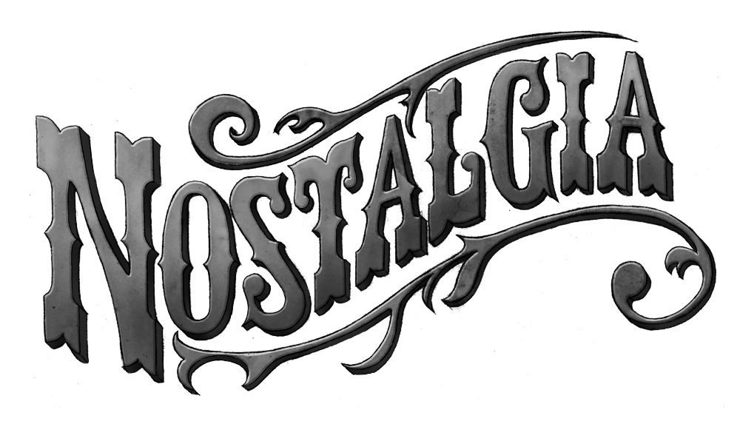

Termine: Mi, 10.03.2010, 20 Uhr
Do, 11.03.2010, 20 Uhr
Mi, 17.03.2010, 20 Uhr
Do, 18.03.2010, 20 Uhr
Fr, 19.03.2010, 20 Uhr
So, 21.03.2010, 18 Uhr
Do, 25.03.2010, 20 Uhr
Fr, 26.03.2010, 20 Uhr
So, 28.03.2010, 18 Uhr

Sonderkondition: - Ticket 24,00 Euro pro Person (statt 40,- oder 35,- Euro)
- Ticket inkl. Menü ab 47,00 Euro pro Person

Kunden-Nr.: 293719

Stichwort: Feuerwehr

Tickets: Tel.: 0711/225 70 70

Weitere Infos: www.friedrichsbau.de

Bitte geben Sie bei jeder Buchung vorab das „Stichwort“ und die „Kundenummer“ an.

Varieté-Menues
Wir offerieren zwei verschiedene Varieté-Menues, buchbar jeweils ab zwei Personen zusätzlich zu Eintrittskarten der Preiskategorie I oder II. Verbringen Sie mit Ihren Gästen einen unvergesslichen Abend bei kulinarischen Genüssen und Varieté-Vergnügen mit Weltklasse im Friedrichsbau Varieté! Erleben Sie einen skurril romantischen Wanderzirkus vor der Kulisse des beginnenden 20. Jahrhunderts, lassen Sie sich verzaubern vom18.02. bis zum 17.04.10 im Programm

Varieté-Menue I
Aperitif, serviert an der Champagner-Bar im Foyer oder an den Plätzen im Theatersaal:
VARIETÉ Sekt Riesling Brut
*
Feines Kartoffel-Kräuterrahm-Süppchen
*
Kalt serviert:
Vegetarischer Teller mit angemachtem Camembert an Salatbouquet,
mariniertem Schafskäse an Ebly-Gemüse-Kräutersalat und gebratener Paprika
*
Dessert, zur Pause im Saal serviert:
Grießflammeri mit glacierten Sauerkirschen

Sonderpreis: 47,- Euro
pro Person incl. Begrüßungssekt und Programmheft
Buchbar im Friedrichsbau Varieté bis 4 Werktage vor der Vorstellung, außer für sonntags

Varieté-Menue II

Aperitif, serviert an der Champagner-Bar im Foyer oder an den Plätzen im Theatersaal:
VARIETÉ Sekt Riesling Brut
*
Feines Kartoffel-Kräuterrahm-Süppchen
*
Kalt serviert:
Gemischter Kalter Braten mit grobem Pfeffer und hausgemachter Sauce Remoulade,
Virginia Honigschinken mit Wald- und Wiesensalat und Salatbouquet
*
Dessert, zur Pause im Saal serviert:
Grießflammeri mit glacierten Sauerkirschen

Sonderpreis: 49,- Euro
pro Person incl. Begrüßungssekt und Programmheft
Buchbar im Friedrichsbau Varieté bis 4 Werktage vor der Vorstellung, außer für sonntags

* * *

